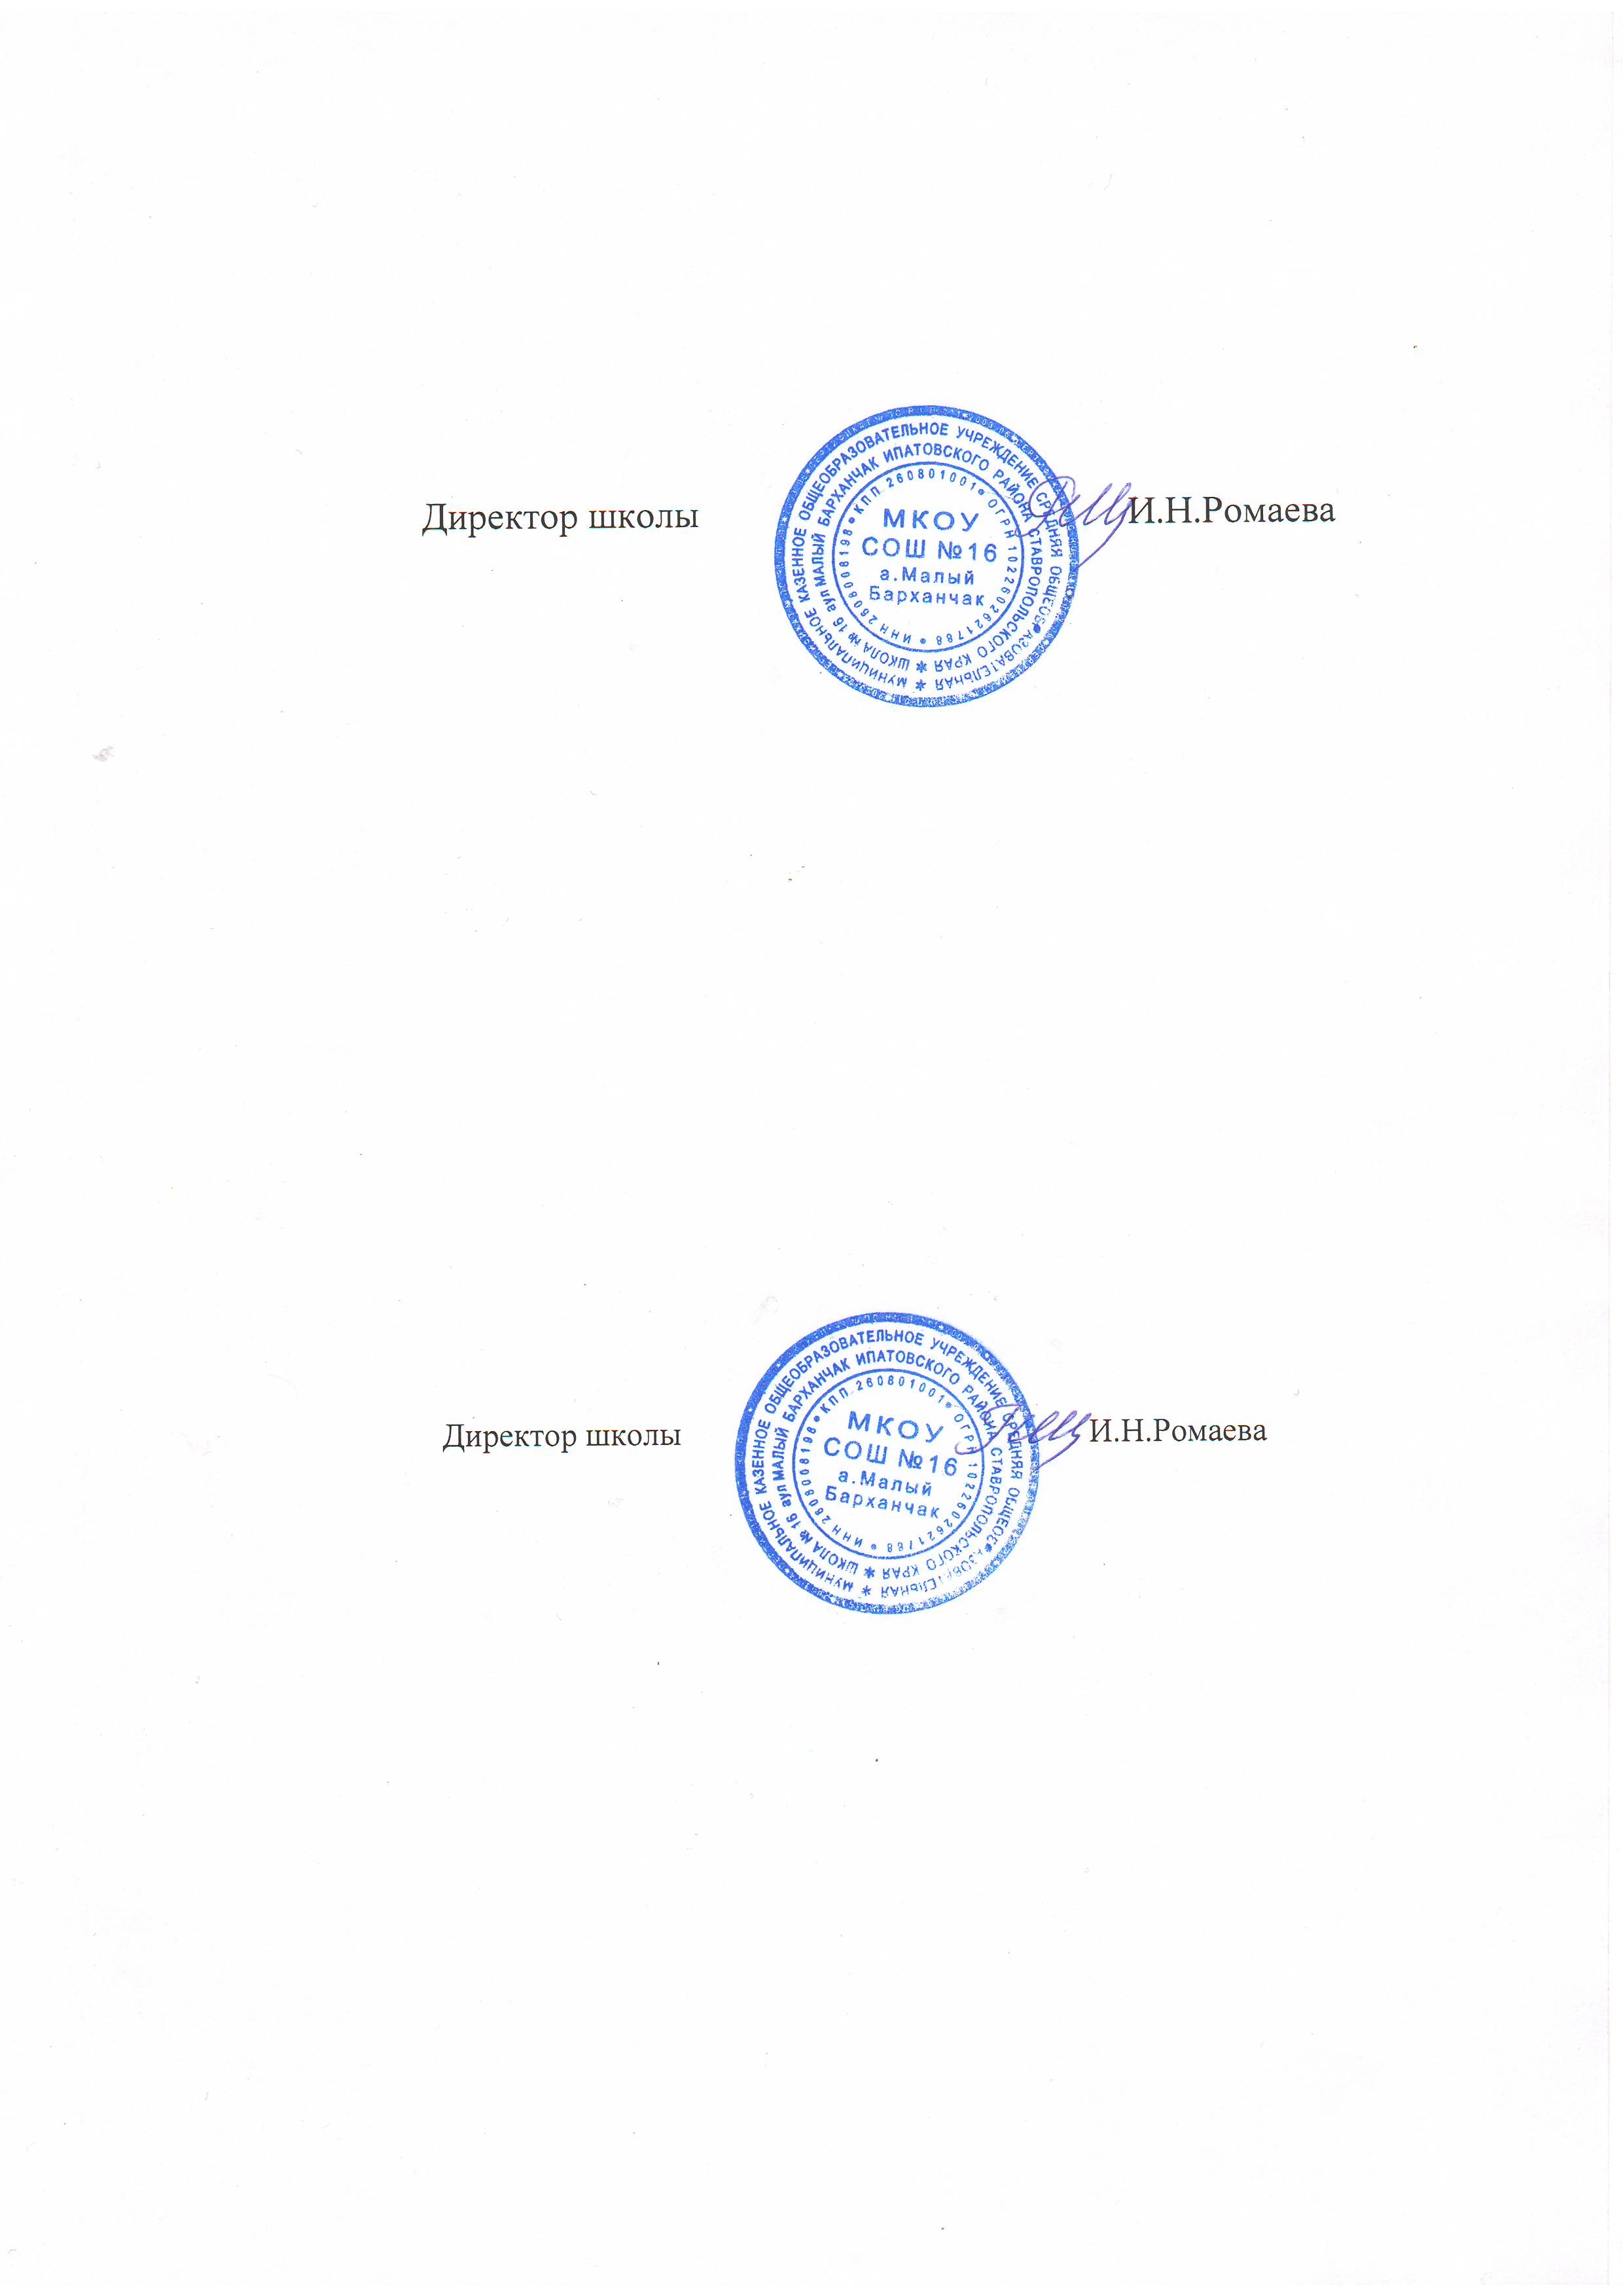

Учебники, используемые
в МКОУ СОШ№16 аул Малый Барханчак
в 2021-2022 уч.году

Название учебника | Автор | Издательство | Год издания
Начальное общее образование
Программа « Школа России»
1 класс
Азбука | Горецкий В.Г, Кирюшкин В.А. | Просвещение | 2019
Русский язык | Канакина В.П, Горецкий В.Г. | Просвещение | 2019
Литературное чтение | Климанова Л.Ф, Горецкий В.Г. | Просвещение | 2019
Окружающий мир | Плешаков А.А. | Просвещение | 2019
Математика | Моро М.И. | Просвещение | 2019
Технология | Лутцева Е.А. | Просвещение | 2019
Музыка | Критская Е.Д. | Просвещение | 2019
Изобразительное искусство | Неменская Л.А. | Просвещение | 2019
Физическая культура | Лях В.И. | Просвещение | 2019
Программа « Школа России»
2 класс
Русский язык | Канакина В.П, Горецкий В.Г. | Просвещение | 2020
Литературное чтение | Климанова Л.Ф, Горецкий В.Г. | Просвещение | 2020
Окружающий мир | Плешаков А.А. | Просвещение | 2017- 21
Математика | Моро М.И. | Просвещение | 2021
Английский язык | Быкова Н.И, Дули Д. | Просвещение | 2015-16
Технология | Лутцева Е.А. | Просвещение | 2019
Музыка | Критская Е.Д. | Просвещение | 2019
Изобразительное искусство | Неменская Л.А. | Просвещение | 2019
Физическая культура | Лях В.И. | Просвещение | 2019
Программа « Школа России»
3 класс
Русский язык | Канакина В.П, Горецкий В.Г. | Просвещение | 2017
Литературное чтение | Климанова Л.Ф, Горецкий В.Г. | Просвещение | 2017
Окружающий мир | Плешаков А.А. | Просвещение | 2017
Математика | Моро М.И. | Просвещение | 2017
Английский язык | Быкова Н.И, Дули Д. | Просвещение | 2016
Технология | Лутцева Е.А. | Просвещение | 2019
Музыка | Критская Е.Д. | Просвещение | 2019
Изобразительное искусство | Неменская Л.А. | Просвещение | 2019
Физическая культура | Лях В.И. | Просвещение | 2019
Программа «Перспективная начальная школа»
4 класс
Русский язык | Каленчук М.Л, Чуракова Н.А. | Академкнига | 2014
Литературное чтение | Чуракова Н.А. | Академкнига | 2014
Окружающий мир | Федотова О.Н. | Академкнига | 2014
Математика | Чекин А.Л. | Академкнига | 2014
Английский язык | Быкова Н.И, Дули Д. | Просвещение | 2017
Основы исламской культуры | Латышина Д.И, Муртазин М.Ф. | Просвещение | 2010-18
Технология | Рагозина Т.М. | Академкнига | 2014
Музыка | Челышева Т.В. | Академкнига | 2014
Изобразительное искусство | Кузин В.С. | Дрофа | 2014
Физическая культура | Лях В.И. | Просвещение | 2019
Основное общее образование
5 класс
Русский язык | Ладыженская Т.А. | Просвещение | 2015
Литература | Коровина В.Я. | Просвещение | 2013
Математика | Виленкин Н.Я. | Мнемозина | 2015
Английский язык | Ваулина Ю.Е, Дули Д. | Просвещение | 2015
Всеобщая история | Вигасин А.А. | Просвещение | 2019
География | Домогацких Е.М. | Русское слово | 2015
Биология 5-6 класс | Пасечник В.В. | Просвещение | 2019
ОБЖ | Смирнов А.Т. | Просвещение | 2015-18
Технология | Симоненко В.Д. | Вентана-граф | 2014
Музыка | Науменко Т.И. | Дрофа | 2014
Изобразительное искусство | Неменская Б.М. | Просвещение | 2015
Физическая культура | Лях В.И. | Просвещение | 2019
6 класс
Русский язык | Ладыженская Т.А. | Просвещение | 2013
Литература | Коровина В.Я. | Просвещение | 2013
Математика | Виленкин Н.Я. | Мнемозина | 2013
Английский язык | Ваулина Ю.Е, Дули Д. | Просвещение | 2016
Всеобщая история | Агибалова Е.В, Донской Г.М. | Просвещение | 2016
История России | Арсентьев Н.М, Данилов А.А. | Просвещение | 2018
География | Домогацких Е.М. | Русское слово | 2016
Биология 5-6 класс | Пасечник В.В. | Просвещение | 2019
Обществознание | Боголюбов Л.Н. | Просвещение | 2016
ОБЖ | Смирнов А.Т. | Просвещение | 2016
Технология | Симоненко В.Д. | Вентана-граф | 2014
Музыка | Науменко Т.И. | Дрофа | 2014
Изобразительное искусство | Неменская Б.М. | Просвещение | 2015
Физическая культура | Лях В.И. | Просвещение | 2019
7 класс
Русский язык | Баранов М.Т. | Просвещение | 2013
Литература | Коровина В.Я. | Просвещение | 2014-18
Алгебра | Макарычев Ю Н. | Просвещение | 2013-17
Английский язык | Ваулина Ю.Е, Дули Д. | Просвещение | 2017
Информатика | Босова Л.Л. | Бином | 2013
Всеобщая история | Дмитриева О.В. | Русское слово | 2017
История России | Арсентьев Н.М, Данилов А.А. | Просвещение | 2018
География | Домогацких Е.М. | Русское слово | 2017
Биология | Латюшин В.В. | Дрофа | 2017
Обществознание | Боголюбов Л.Н. | Просвещение | 2016
ОБЖ | Смирнов А.Т. | Просвещение | 2018
Геометрия 7-9 | Погорелов А.В. | Просвещение | 2013
Физика | Перышкин А.В. | Дрофа | 2017
Технология | Симоненко В.Д. | Вентана-граф | 2014
Музыка | Науменко Т.И. | Дрофа | 2014
Изобразительное искусство | Неменская Б.М. | Просвещение | 2015
Физическая культура | Лях В.И. | Просвещение | 2019
8 класс
Русский язык | Бархударов С.Г. | Просвещение | 2019
Литература | Коровина В.Я. | Просвещение | 2017
Алгебра | Макарычев Ю Н. | Просвещение | 2013-17
Английский язык | Ваулина Ю.Е, Дули Д. | Просвещение | 2017
Информатика | Босова Л.Л. | Бином | 2018
Всеобщая история | Загладин Н.В. | Русское слово | 2018
История России | Арсентьев Н.М, Данилов А.А. | Просвещение | 2018
География | Домогацких Е.М. | Русское слово | 2017
Биология | Пасечник В.В. | Просвещение | 2014
Обществознание | Боголюбов Л.Н. | Просвещение | 2017
ОБЖ | Смирнов А.Т. | Просвещение | 2018
Геометрия 7-9 | Погорелов А.В. | Просвещение | 2013
Физика | Перышкин А.В. | Дрофа | 2017
Химия | Габриелян О.С. | Дрофа | 2017
Технология | Симоненко В.Д. | Вентана-граф | 2014
Музыка | Науменко Т.И. | Дрофа | 2014
Изобразительное искусство | Неменская Б.М. | Просвещение | 2015
Физическая культура | Лях В.И. | Просвещение | 2019
9 класс
Русский язык | Бархударов С.Г. | Просвещение | 2019
Литература | Коровина В.Я. | Просвещение | 2016
Алгебра | Макарычев Ю Н. | Просвещение | 2019
Английский язык | Ваулина Ю.Е, Дули Д. | Просвещение | 2019
Информатика | Босова Л.Л. | Бином | 2019
Всеобщая история | Юдовская А.Я. | Просвещение | 2019
История России | Арсентьев Н.М, Данилов А.А. | Просвещение | 2019
География | Домогацких Е.М. | Русское слово | 2018
Биология | Пасечник В.В, Каменский А.А. | Просвещение | 2019
Обществознание | Боголюбов Л.Н. | Просвещение | 2019
ОБЖ | Смирнов А.Т. | Просвещение | 2018
Геометрия 7-9 | Атанасян Е.Г. | Просвещение | 2014
Физика | Перышкин А.В. | Дрофа | 2019
Химия | Габриелян О.С. | Просвещение | 2019
Физическая культура | Лях В.И. | Просвещение | 2019
Среднее общее образование
10 класс
Русский язык | Гольцова Н.А. | Русское слово | 2021
Литература | Зинин С.А, Сахаров В.И, | Русское слово | 2020
Алгебра 10-11 | Алимов Ш.А. | Просвещение | 2021
Английский язык | Афанасьева О.В, Дули Д. | Просвещение | 2020
Информатика | Семакин И.Г. | Бином | 2020
Всеобщая история | Сороко - Цюпа О.С. | Просвещение | 2020
История России | Горинов М.М, Данилов А.А. | Просвещение | 2020
География | Домогацких Е.М. | Русское слово | 2020
Биология | Пасечник В.В, Каменский А.А | Просвещение | 2020
Обществознание | Боголюбов Л.Н. | Просвещение | 2020
ОБЖ | Смирнов А.Т. | Просвещение | 2014
Геометрия 10-11 | Погорелов А.В. | Просвещение | 2021
Физика | Мякишев Г.Я. | Просвещение | 2020
Химия | Габриелян О.С. | Просвещение | 2020
Астрономия 10-11 | Воронцов-Вельяминов Б.А. | Дрофа | 2018
Физическая культура | Лях В.И. | Просвещение | 2019
11 класс
Русский язык 10-11 | Гольцова Н.А. | Русское слово | 2020
Литература | Зинин С.А, Чалмаев В.А, | Русское слово | 2021
Алгебра 10-11 | Алимов Ш.А. | Просвещение | 2020
Английский язык | Афанасьева О.В, Дули Д. | Просвещение | 2021
Информатика | Семакин И.Г. | Бином | 2016-18
Всеобщая история | Сороко - Цюпа О.С. | Просвещение | 2021
История России | Данилов А.А,Торкунов А.В. | Просвещение | 2021
География 10-11 | Домогацких Е.М. | Русское слово | 2021
Биология | Пасечник В.В, Каменский А.А, | Просвещение | 2021
Обществознание | Боголюбов Л.Н. | Просвещение | 2018
ОБЖ | Смирнов А.Т. | Просвещение | 2012-14
Геометрия 10-11 | Погорелов А.В. | Просвещение | 2021
Физика | Мякишев Г.Я. | Просвещение | 2021
Химия | Габриелян О.С. | Просвещение | 2021
Астрономия 10-11 | Воронцов-Вельяминов Б.А. | Дрофа | 2017
Физическая культура | Лях В.И. | Просвещение | 2019

